Об определении перечня должностных лиц, уполномоченных составлять протоколы об административных правонарушениях

В соответствии с Кодексом Российской Федерации об административных правонарушениях, Кодексом Республики Татарстан об административных правонарушениях, Законом Республики Татарстан от 30.07.2010 № 60-ЗРТ «О наделении органов местного самоуправления муниципальных образований в Республике Татарстан государственными полномочиями Республики Татарстан по определению перечня должностных лиц, уполномоченных составлять протоколы об административных правонарушениях», пунктом 5.22 Положения о системе муниципальных правовых актов, утвержденного решением Городского Совета от 21.02.2007 N 19/8,

Постановляю:

1. Определить перечень должностных лиц Исполнительного комитета муниципального образования город Набережные Челны, которые в пределах своей компетенции уполномочены составлять протоколы об административных правонарушениях, согласно приложению № 1.
2. Утвердить карту зон ответственности должностных лиц Исполнительного комитета муниципального образования город Набережные Челны, уполномоченных составлять протоколы об административных правонарушениях, согласно приложению № 2.
3. Признать утратившими силу:
1) постановление Исполнительного комитета от 19.05.2020 № 2314 «Об определении Перечня должностных лиц, уполномоченных составлять протоколы об административных правонарушениях»;
2) постановление Исполнительного комитета от 10.03.2022 № 1218 «О внесении изменений в постановление Исполнительного комитета от 19.05.2020 № 2314 «Об определении перечня должностных лиц, уполномоченных составлять протоколы об административных правонарушениях»;
3) постановление Исполнительного комитета от 03.10.2022 № 5188 «О внесении изменений в постановление Исполнительного комитета от 19.05.2020 № 2314 «Об определении перечня должностных лиц, уполномоченных составлять протоколы об административных правонарушениях»;
4) постановление Исполнительного комитета от 03.02.2023 № 587 «О внесении изменений в постановление Исполнительного комитета от 19.05.2020 № 2314 «Об определении перечня должностных лиц, уполномоченных составлять протоколы об административных правонарушениях».
4. Управлению делопроизводством Исполнительного комитета обеспечить официальное опубликование настоящего постановления и размещение его на официальном портале правовой информации Республики Татарстан (http://pravo.tatarstan.ru), на официальном сайте города Набережные Челны в сети "Интернет".
5. Контроль за исполнением настоящего постановления возложить на Главу Администрации Автозаводского района Исполнительного комитета Харисова В.Х., Главу Администрации Комсомольского района Исполнительного комитета Ахметзянова Л.И., Главу Администрации Центрального района Исполнительного комитета Фаттахова Э.Р., заместителя Руководителя Исполнительного комитета Ганиева А.С., начальника управления административно-технической инспекции Исполнительного комитета Хамматова А.З., начальника управления архитектуры, градостроительного и жилищного развития Исполнительного комитета Лашина А.Н., начальника управления земельных и имущественных отношений Исполнительного комитета Гизатуллина Л.Р., начальника управления по обеспечению охраны общественного порядка Исполнительного комитета Минегалиева М.Х.

Руководитель
Исполнительного комитета Ф.Ш. Салахов

Приложение № 1 к постановлению
Исполнительного комитета
от __________ г. № _____

Перечень
должностных лиц Исполнительного комитета муниципального образования город Набережные Челны, которые в пределах своей компетенции уполномочены составлять протоколы об административных правонарушениях, предусмотренных статьями 2.1, 2.4 - 2.7, 2.12, 2.13, 2.17, 2.19 - 2.21, 3.2 – 3.6, 3.8, 3.10, 3.11, 3.14 - 3.17, 4.4, 5.1, 5.2, 5.6 Кодекса Республики Татарстан об административных правонарушениях

1. Должностные лица Администраций районов Исполнительного комитета муниципального образования город Набережные Челны, уполномоченные составлять протоколы об административных правонарушениях, предусмотренных статьями 2.1, 2.6, 2.7, 2.13, 2.17, 2.19 - 2.21, частями 3 и 4 статьи 3.2, статьями 3.3, 3.4, 3.6 Кодекса Республики Татарстан об административных правонарушениях:
- Глава администрации района;
- начальник отдела взаимодействия с организациями территории;
- заведующий сектором по работе с населением;
- главный специалист отдела взаимодействия с организациями территории;
- ведущий специалист отдела взаимодействия с организациями территории.
2. Должностные лица управления по обеспечению охраны общественного порядка при Исполнительном комитете муниципального образования город Набережные Челны, уполномоченные составлять протоколы об административных правонарушениях, предусмотренных статьями 2.4, 2.5, 2.17, 2.19 - 2.21, частями 1 и 2 статьи 3.2, 3.5, 3.8, 3.10, 3.11, 3.14, 3.15, 3.16, 3.17, 5.1, 5.2, 5.6 Кодекса Республики Татарстан об административных правонарушениях:
- начальник Управления;
- начальник отдела охраны общественного порядка Автозаводского района;
- начальник отдела охраны общественного порядка Центрального района;
- начальник отдела охраны общественного порядка Комсомольского района;
- ведущий специалист отдела охраны общественного порядка Автозаводского района (инспектор по профилактике правонарушений в жилом секторе и применения мер индивидуального профилактического воздействия);
- ведущий специалист отдела охраны общественного порядка Центрального района (инспектор по профилактике правонарушений в жилом секторе и применения мер индивидуального профилактического воздействия);
- ведущий специалист отдела охраны общественного порядка Комсомольского района (инспектор по профилактике правонарушений в жилом секторе и применения мер индивидуального профилактического воздействия);
- ведущий специалист отдела охраны общественного порядка Автозаводского района (инспектор по профилактике семейного неблагополучия и правонарушений среди несовершеннолетних);
- ведущий специалист отдела охраны общественного порядка Центрального района (инспектор по профилактике семейного неблагополучия и правонарушений среди несовершеннолетних);
- ведущий специалист отдела охраны общественного порядка Комсомольского района (инспектор по профилактике семейного неблагополучия и правонарушений среди несовершеннолетних).
3. Должностные лица управления земельных и имущественных отношений Исполнительного комитета муниципального образования город Набережные Челны, уполномоченные составлять протоколы об административных правонарушениях, предусмотренных статьей 4.4 Кодекса Республики Татарстан об административных правонарушениях:
- начальник Управления;
- заместитель начальника Управления;
- начальник отдела учета и управления имуществом;
- главный специалист отдела учета и управления имуществом.
4. Должностные лица управления административно-технической инспекции при Исполнительном комитете муниципального образования город Набережные Челны, уполномоченные составлять протоколы об административных правонарушениях, предусмотренных статьями 2.1, 2.4 - 2.7, 2.17, 2.19 - 2.21, 3.2, 3.3 - 3.6, 3.8, 3.10, 3.16, 3.17 Кодекса Республики Татарстан об административных правонарушениях:
- начальник Управления;
- главный специалист Управления;
- ведущий специалист Управления;
- специалист 1 категории Управления;
- начальник отдела контроля за использованием земли и сохранности зеленых насаждений;
- главный специалист отдела контроля за использованием земли и сохранности зеленых насаждений;
- ведущий специалист отдела контроля за использованием земли и сохранности зеленых насаждений.
5. Должностное лицо управления архитектуры, градостроительного и жилищного развития Исполнительного комитета муниципального образования город Набережные Челны, уполномоченное составлять протоколы об административных правонарушениях, предусмотренных статьей 2.12 Кодекса Республики Татарстан об административных правонарушениях:
- начальник Управления;
- начальник отдела жилищного развития.

Заместитель Руководителя Аппарата,
начальник управления делопроизводством
Исполнительного комитета Н.И. Галиева

Приложение № 2
к постановлению
Исполнительного комитета
от «____» ______ 2023 № _______

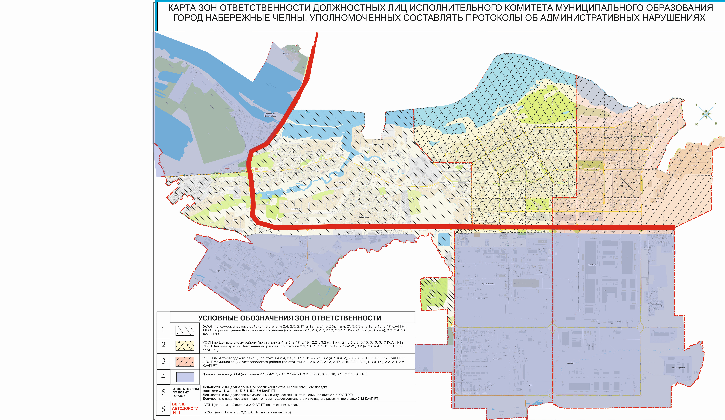
Заместитель Руководителя Аппарата,
начальник управления делопроизводством
Исполнительного комитета Н. И. Галиева

